Приложение Требования к стандартной погрузке ТС

1. Газель
Металлический кузов, внутренние стенки обшиты фанерой или другим материалом (фото №1).
Тентовый кузов, внутренние стенки обшиты фанерой или другим материалом (фото №1). Или имеется кузов изотерм (холодильник) (фото №2). Имеются при себе стяжные ремни для закрепления груза.
Стандартные габариты машины (ДхШхВ):
- 4х1.9х2 – 16 м3;
- 5х2х2 – 20 м3;
- 6х2.1х2.1 – 30 м3.
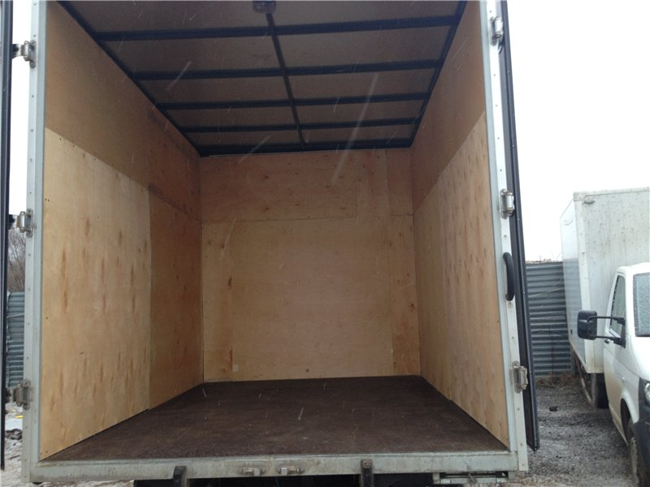
Фото №1
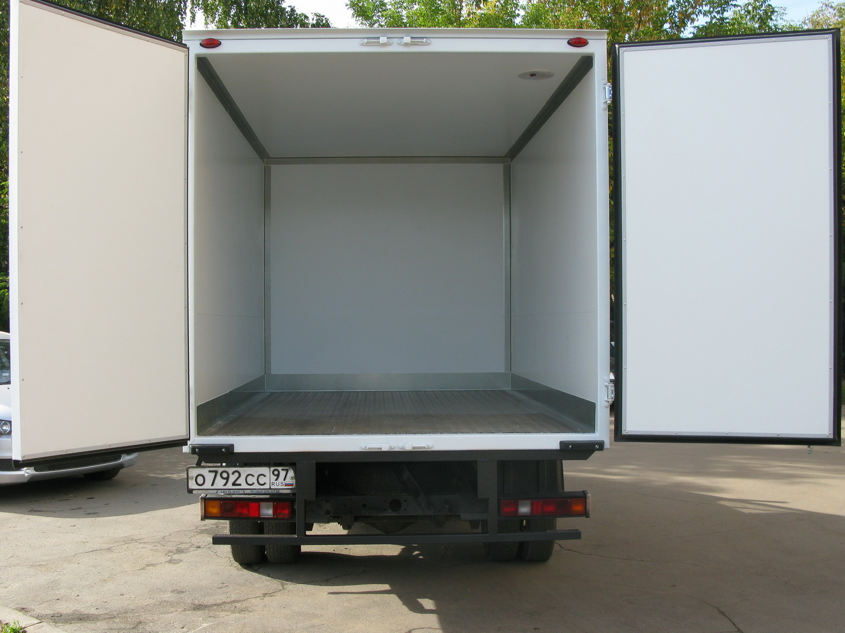
Фото №2

2. Фургон
Кузов оснащен алюминиевыми или деревянными бортовыми досками (фото №3). Или имеется кузов изотерм (холодильник) (фото №4). Имеются при себе стяжные ремни для закрепления груза.
Габариты машин (ДхШхВ):
- 6х2.4х2.5 - 36 м3;
- 7х2.4х2.5 - 40 м3;
- 8х2.4х2.5 – 50 м3.
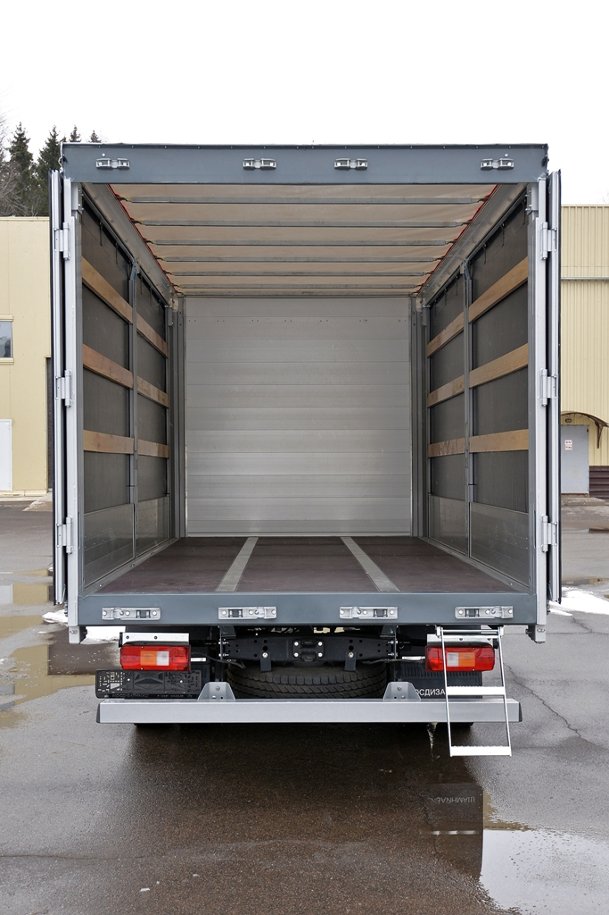
Фото №3
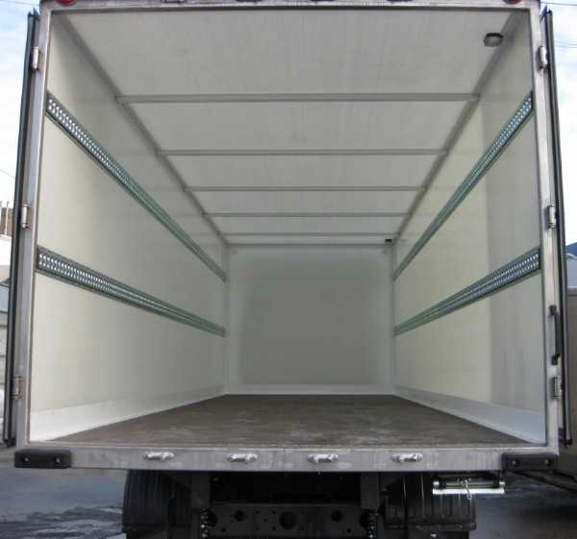
Фото №4
3. Фура
Прицеп у фуры оснащен алюминиевыми или деревянными бортовыми досками (фото №5 и 6). Или имеется кузов изотерм (холодильник) (фото №7). Имеются при себе стяжные ремни для закрепления груза.
Габариты машин (ДхШхВ):
- 13.6х2.45х2.5-2.6 – 86 м3;
- 13.6х2.45х2.75-2.85 – 92 м3.
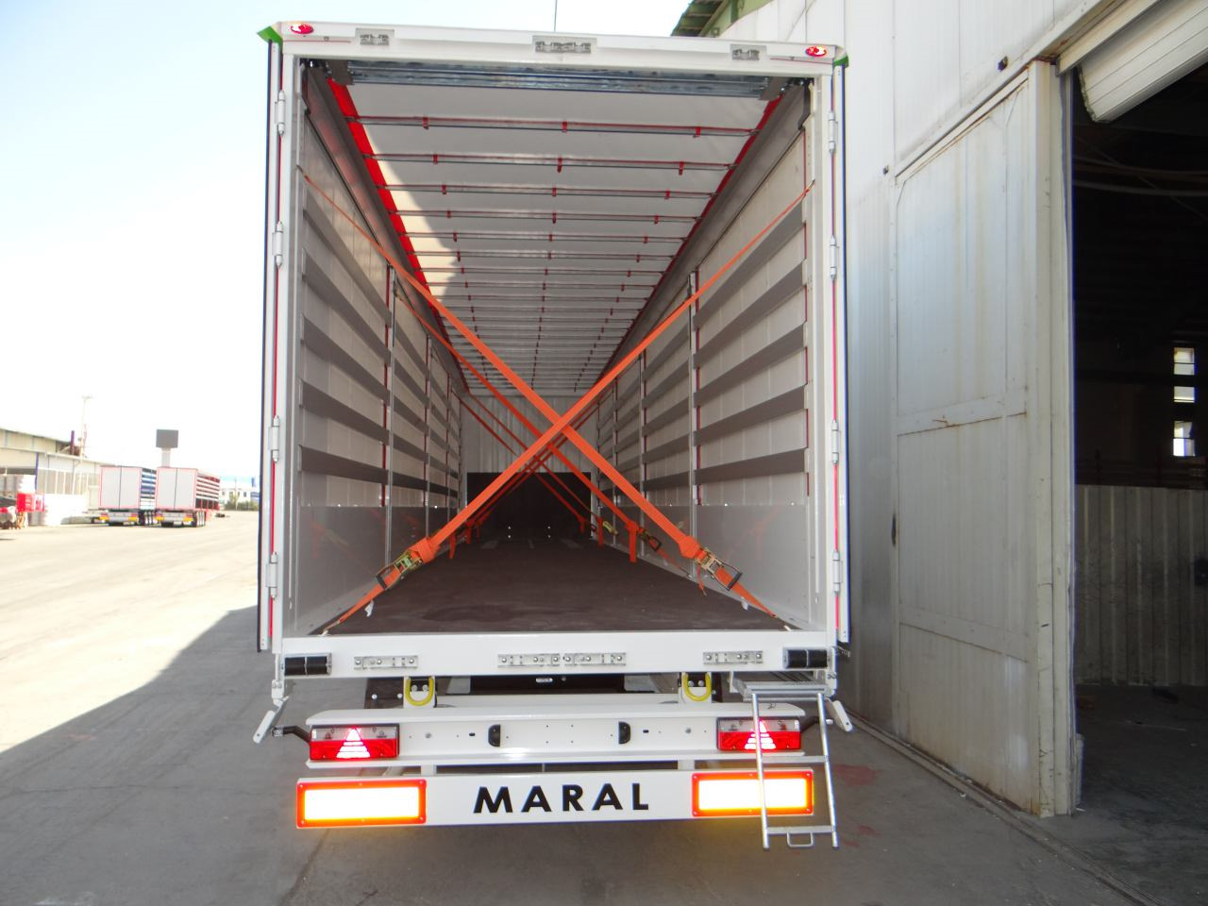
Фото №5

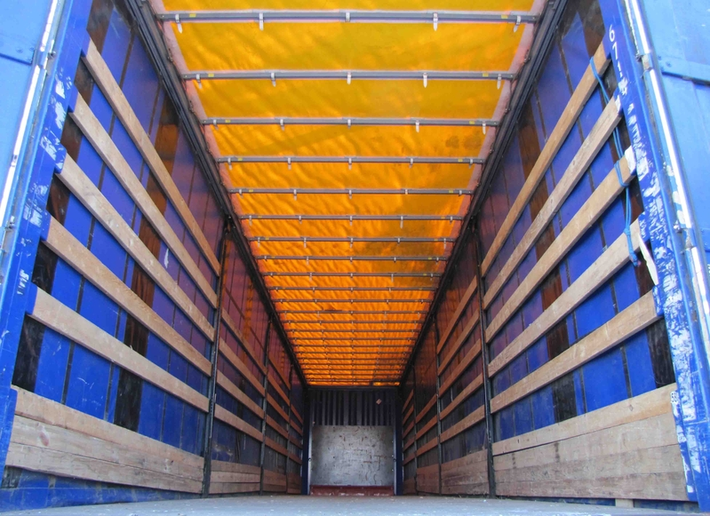
Фото №6
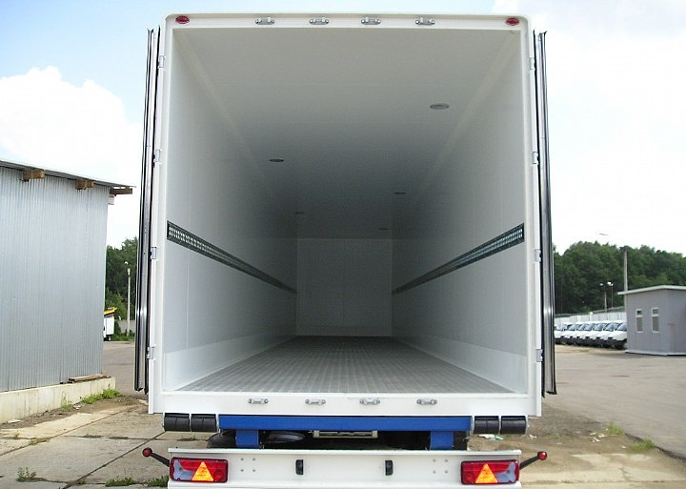
Фото №7
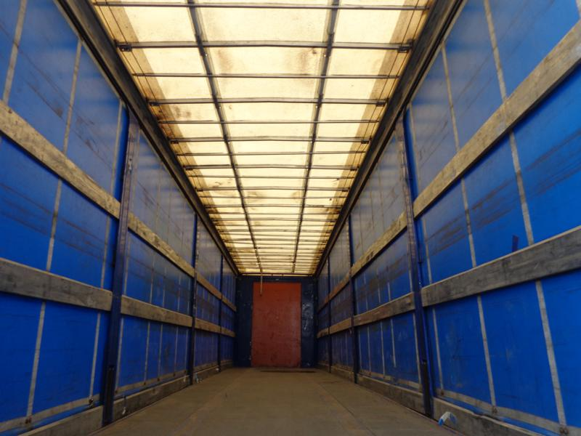
Фото №8
Обрешетка на фото №8 не подойдет, так как изделия могут порезать тент. Машину будет распирать.
4. Машины, которые приезжают со своим грузом (на догруз, попутная машина), нет вероятности того, что наша продукция может поместиться в полном объеме, который объем был ранее просчитан.
Приложение 4. Требования к нестандартной погрузке ТС

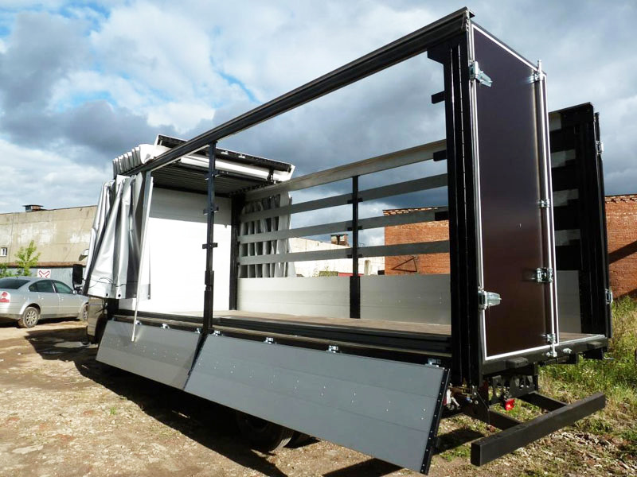
Фургон
Боковая загрузка. Борт у машины должен полностью разбираться (правая или левая стороны, крыша) (фото №1). Имеются при себе стяжные ремни для закрепления груза.

Фото №1
Фура
Боковая загрузка. Борт у машины должен полностью разбираться (правая или левая стороны, крыша) (фото №2 и 3). Имеются при себе стяжные ремни для закрепления груза.
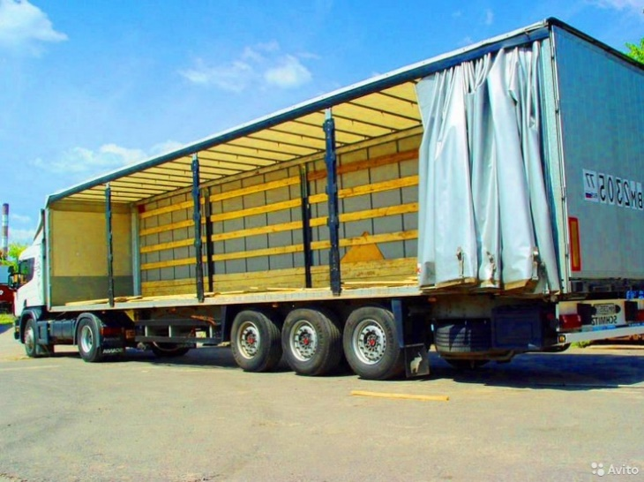
Фото №2
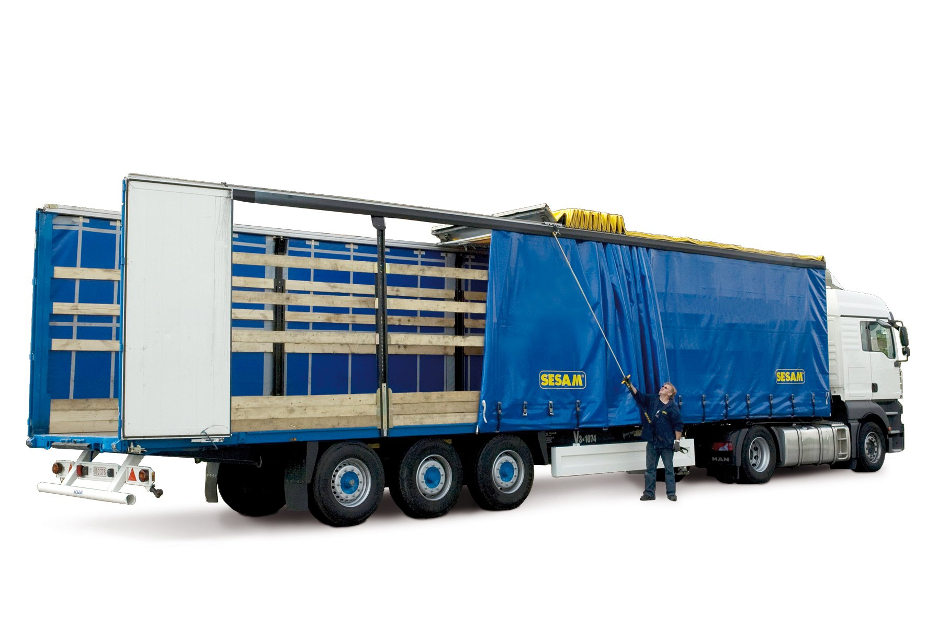
Фото №3

